Jeu de dés

Matériel :
- 2 dés
- un papier où vous écrivez « plus que »
- un papier avec « moins que »
- un papier avec « autant que »
- des pions ou des légos

Règles :
- Je lance les dés
- Je pioche un des trois papiers
- Je prends un nombre de pions qui correspond à ce qui est écrit sur le papier
- Papa ou maman valide ma réponse

Exemple :
je lance les dés
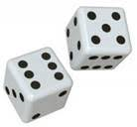

et je pioche l’étiquette
moins que

Je dois prendre moins de 6 + 5 = 11 pions

Réponses possibles : de 0 à 10 pions

